ЗАМЕР И МОНТАЖ
Порядок замера.
1. Осуществить замер в соответствии с предполагаемым местом установки изделия
1.1. Если установка на проем, то рекомендуется следующий расчет длины карниза:
(Длина карниза) = (Ширина проема) + 30 см
1.2. Если установка в проем/нишу, то рекомендуется следующий расчет длины карниза:
(Длина карниза) = (Ширина проема) – 2 см
2. Выбрать тип управления шторой (проводное, радио или радио с АКБ)
3. Сверить получившиеся размеры и общий вес полотна штор с таблицей гарантийных размеров
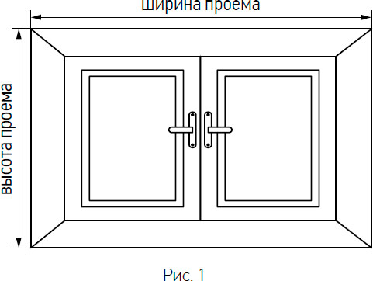
Примечания
1. Минимальная ширина ниши для установки шторного карниза – 100 мм, двух карнизов – 200 мм.
Порядок установки
1. Распаковать карниз, аккуратно разрезав упаковочный рукав. Будьте осторожны с режущими предметами, которые могут повредить изделие.
2. Разметить предполагаемые места крепления кронштейнов (рис. 2). Количество кронштейнов зависит от длины карниза. Расстояние между кронштейнами не должно превышать 50 см. Крайние кронштейны должны быть установлены на расстоянии 11 см от краев карниза (рис. 3). При установке в проем/нишу соблюдайте минимальные отступы от стен (рис. 4). При установке двух карнизов, расстояние между их центрами не должно быть меньше 10 см.
3. Просверлить отверстия. При необходимости использовать дюбели*.
4. Прикрутить двумя шурупами* каждый кронштейн.
5. Вставить карниз в кронштейны. Затянуть винты на всех кронштейнах.
6. Установить и зафиксировать мотор, как показано на рис.5.
7. Осуществить подключение и настройку изделия, используя соответствующую инструкцию, в зависимости от выбранного привода.
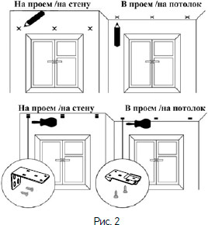
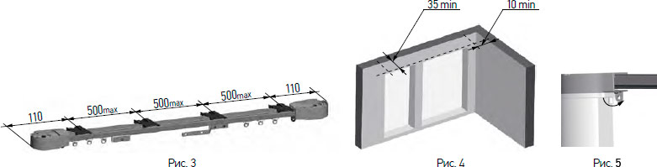
Правила эксплуатации
1. Управление изделием осуществляется с помощью устройств управления (пульт, кнопка, выключатель), а также коротким движением полотна вручную (функция LTS).
2. Изделие предназначено для установки только внутри помещений с относительной влажностью воздуха не более 70% и с плюсовой температурой.
3. Необходимо избегать любого механического воздействия на комплектующие, а также прямого контакта с водой.
4. Не допускается самостоятельный ремонт изделия клиентом.

